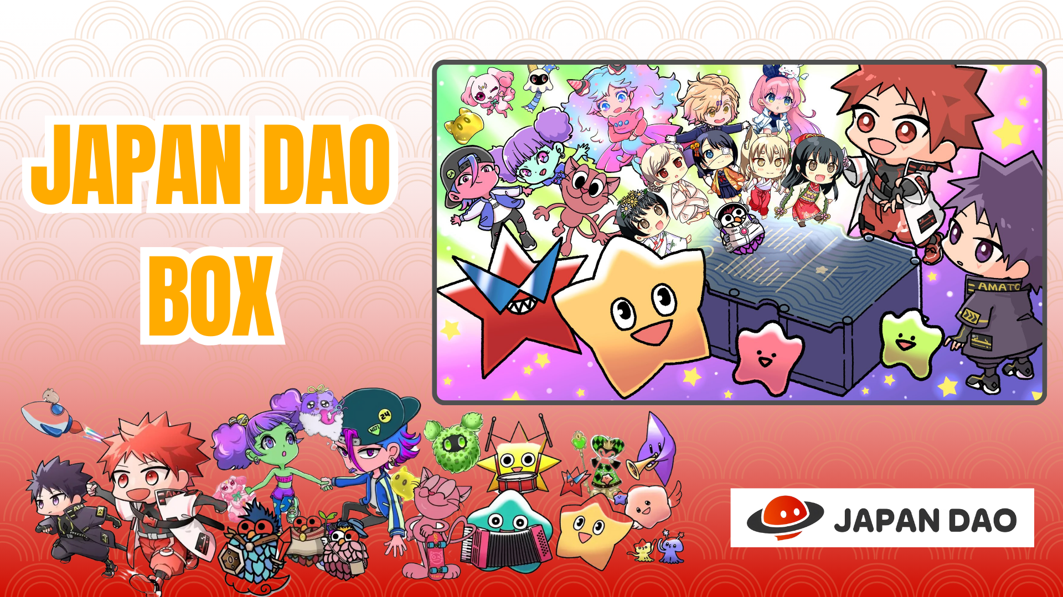

**【Limitadong Alok】Kumuha ng Espesyal na JAPAN DAO BOX SBT nang Libre!**

**Kumusta sa lahat!**

**May magandang balita! Noong Disyembre 21, 2024, matagumpay na naipadala ang SpaceX Falcon 9 rocket na may dalang opisyal na karakter ng JAPAN DAO! Ang artikulo tungkol sa tagumpay ng paglulunsad ay ilalathala sa lalong madaling panahon, kaya abangan ito!**

# Bagong Libreng Mint Event: JAPAN DAO BOX

Inilunsad na sa Smart Pocket ang bagong libreng mint event na tinatawag na "JAPAN DAO BOX"!

# Ano ang JAPAN DAO BOX?

Ang JAPAN DAO BOX ay isang espesyal na SBT (Soulbound Token) na ginawa sa pakikipagtulungan ng mga creator ng JAPAN DAO.

* Ganap na libreng i-mint (walang bayad sa gas o anumang singil)
* Isang espesyal na NFT na hindi maaaring ipasa o ipagbili
* May natatanging disenyo na puno ng dedikasyon ng mga creator

# Tatlong Pangunahing Tampok

## Limitadong Panahong Libreng Pagkakataon

Ang NFT na ito ay maaaring makuha nang libre sa loob ng limitadong panahon! Kadalasan, ang minting ng mga mahalagang NFT ay may kasamang bayad, ngunit ang JAPAN DAO BOX ay nagbibigay ng espesyal na pagkakataon na makuha ito nang walang gastos.

## Pakikipagtulungan ng Talentadong Komunidad ng mga Creator

Nagkaisa ang mga talentadong creator ng JAPAN DAO upang mabuo ang natatanging NFT na ito. Isa itong produkto ng pagkakaisa at pagkamalikhain ng komunidad.

## Posibilidad ng Hinaharap na Airdrop

May posibilidad ng hinaharap na airdrop, kaya’t maaaring maging mahalagang bahagi ito sa mga susunod na hakbang ng JAPAN DAO.

# Paraan ng Pagkuha

Madali lang itong makuha sa tatlong simpleng hakbang!

1. Hakbang 1: Buksan ang App  
   Buksan ang Smart Pocket app

Pumunta sa Earn tab at piliin ang Item  
Hanapin ang "JAPAN DAO BOX"

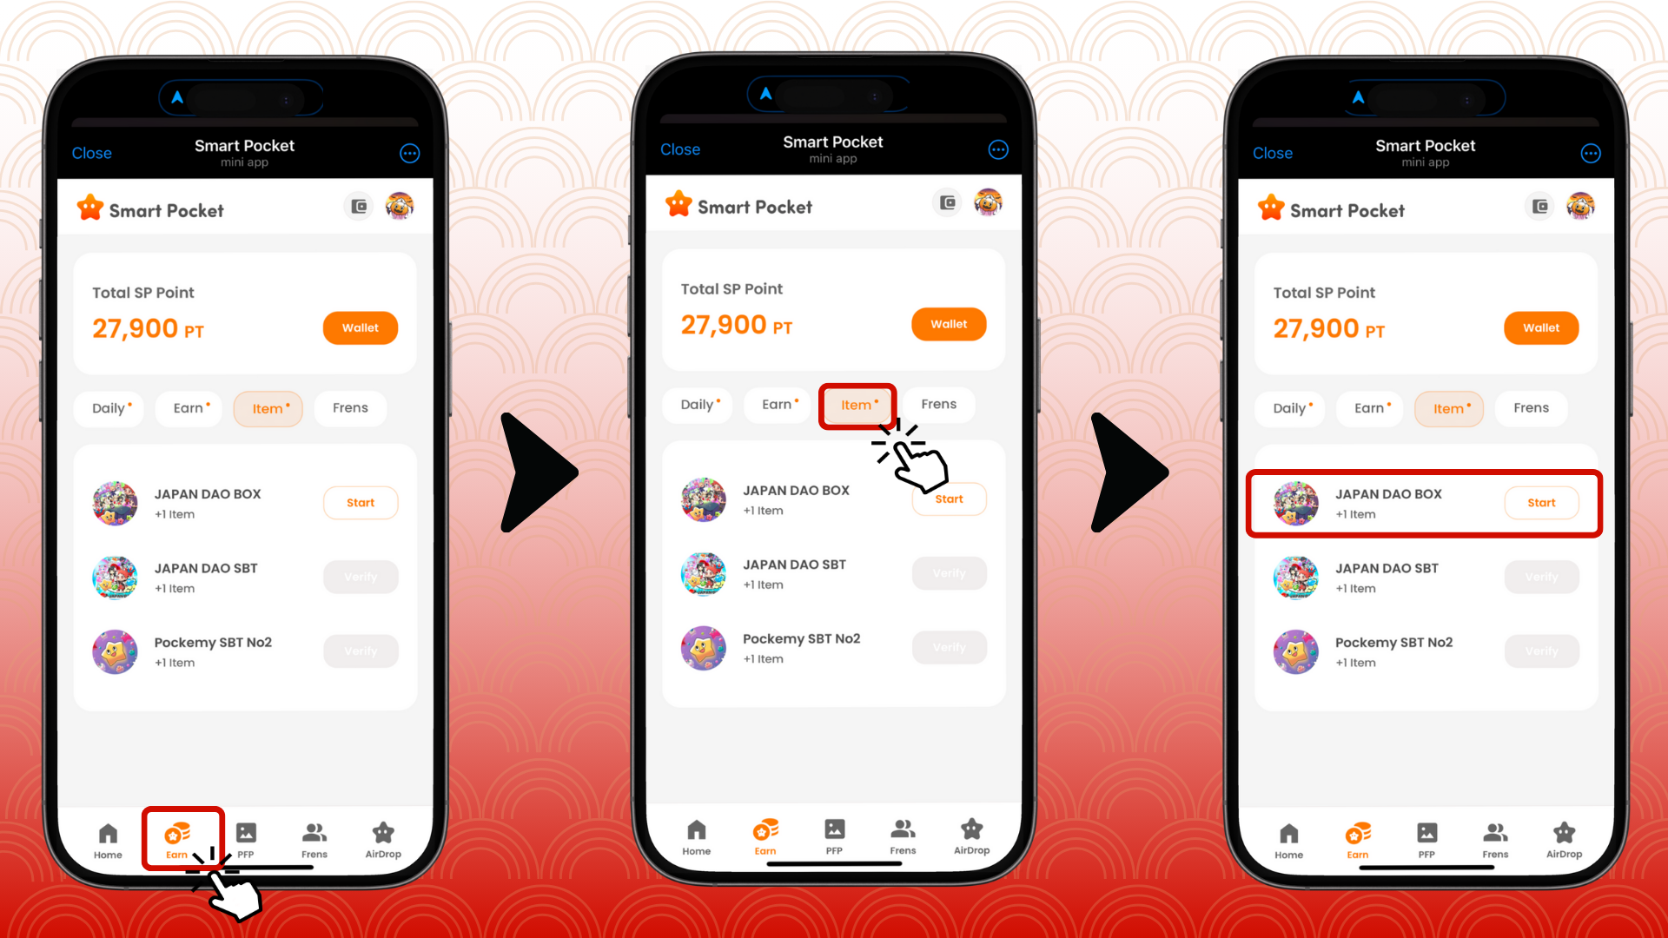

1. Hakbang 2: Simulan ang Minting  
   Pindutin ang "Start"  
   Pindutin ang "GET" upang matapos ang proseso ng minting

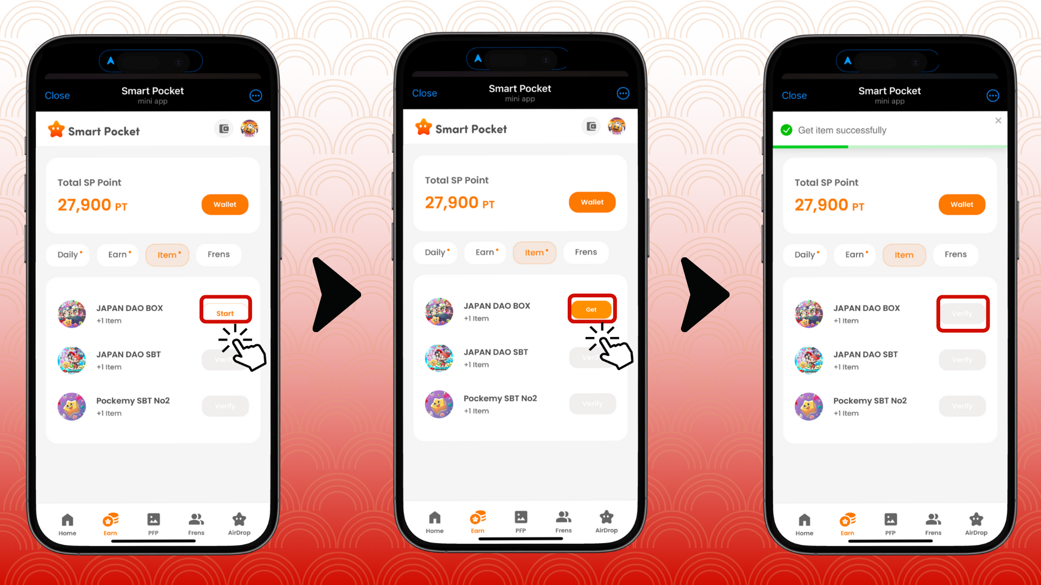

1. Hakbang 3: Kumpirmahin ang Iyong Pagmamay-ari  
   Pindutin ang Wallet  
   Piliin ang Item  
   Tingnan ang bilang ng mga nakuha

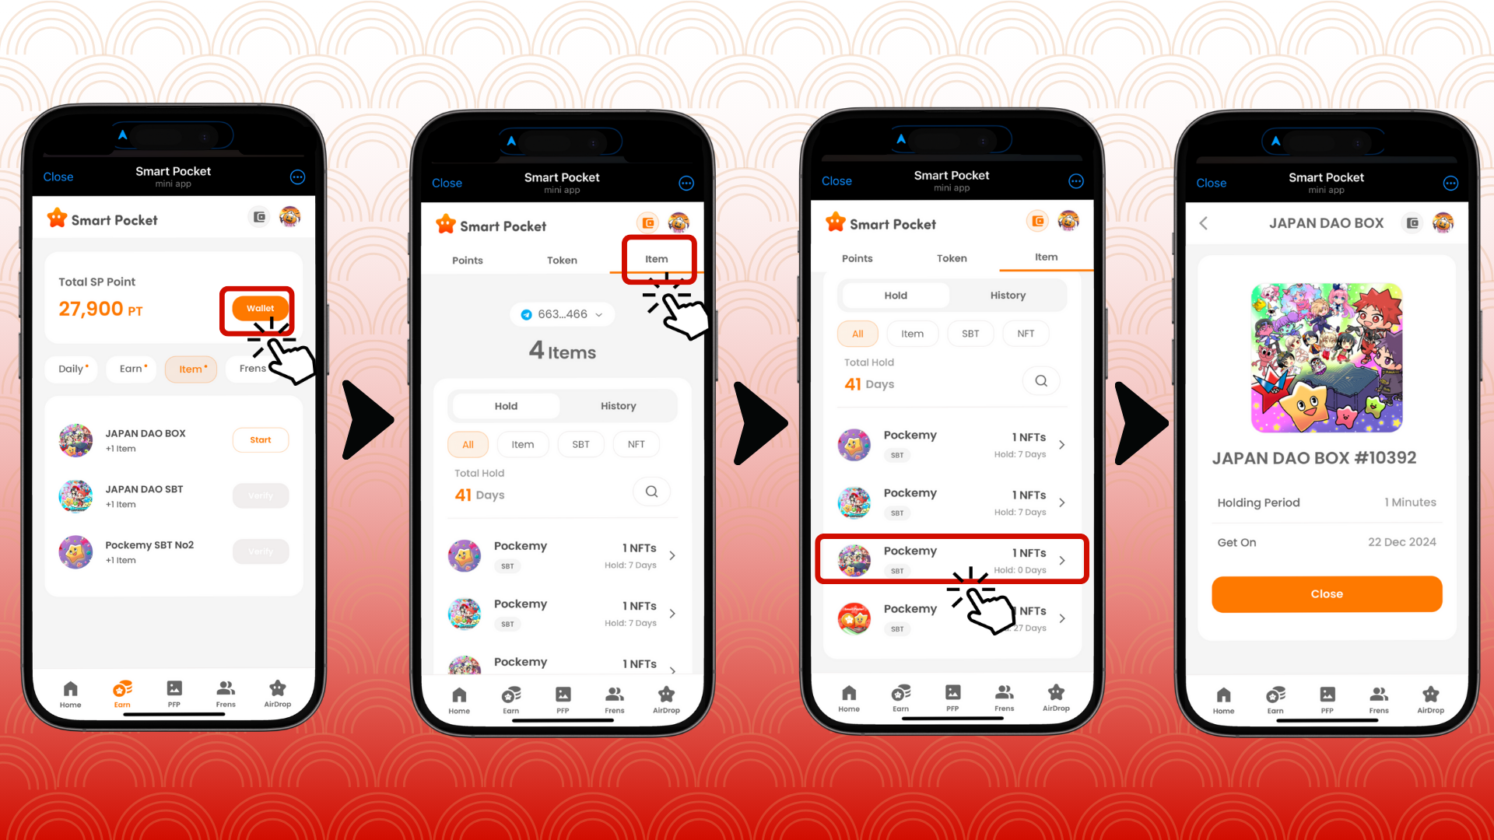

# Para sa mga Bagong Gumagamit ng Smart Pocket

Kung ikaw ay bagong gumagamit ng Smart Pocket, madali lang magsimula. May mga detalyadong tagubilin kung paano i-set up at gamitin ang app, kaya huwag mahiyang subukan ito!

# Mga Mahalagang Paalala

* May limitasyon ang panahon ng minting, kaya’t agapan ito
* Isang item lamang ang maaaring i-mint bawat account
* Limitado lamang ang pagkakataong ito

# Buod

Ang JAPAN DAO BOX ay isang espesyal na SBT na puno ng dedikasyon ng mga creator. Ganap itong libre at madaling makuha, kaya’t huwag palampasin ang pagkakataong ito!

📢Pinakabagong Impormasyon📢

* Opisyal na Website ng JAPAN DAO: https://japandao.jp/
* Opisyal na Discord ng JAPAN DAO: https://discord.com/invite/japandao
* Opisyal na X Account ng JAPAN DAO: https://x.com/japandaojp
* Opisyal na Global X Account ng JAPAN DAO: https://x.com/japandaoen